出國報告（出國類別：其他）

參加2011年港澳推廣會

服務機關：交通部觀光局
姓名職稱：賴瑟珍 局長
王春寶 科長
王湘君 推廣師
派赴國家：香港、澳門
出國期間：2011.3.23-26
報告日期：2011.5.18
目 錄
壹、香港、澳門來台旅遊市場概況………………………..…..…4
貳、目的…………………………………………………..………4
參、行程……………………………………………..……………5
肆、香港推廣會活動紀要………………………………..………6
伍、澳門推廣會活動紀要……………………………….………9
陸、綜合檢討與建議……………………………………………10
柒、附件
一、新聞稿……………………………………….………….12
二、媒體報導……….…………...……….…………. ……...18
三、推廣會剪影…………………………………………….20

- 香港、澳門來台旅遊市場概況

香港地區約有709萬人口，每年出境人數超過8千萬人次（含赴大陸、澳門地區工作及旅遊人次），香港往返台灣每週航班約336班，載客率約78％；澳門地區約有55萬人口，每週飛往台灣航班約121班，載客率約78％。港澳市場向為台灣觀光推廣的重要市場之一，由於本局設定其為主要目標市場，與業界攜手按季不斷推出各式各樣新遊程，並逐步策略性鎖定自由行客源，掌握市場脈動，2010年來台旅遊人次仍達79萬4,362人，較2009年成長10.51％之多（連續4年達2位數成長），為香港地區除大陸、澳門以外之外遊市場第1名。
香港、澳門因距離台灣近，該地區民眾常利用週末假期來台旅遊，且自由行比例高達6-7成，其旅遊蹤跡已不再侷限於台北都會區及近郊，更延伸至中、南、東台灣，甚至離島地區，港澳地區民眾熱愛嘗試新事物，其旅遊型態也由走馬看花轉化為深度之旅，深入體驗台灣的自然生態、民俗風情、藝術、美食、休閒農場及原住民文化，多元享受旅遊台灣。
本局近幾年以多元深化的推廣、積極投入資源耕耘港澳市場，除結合台、港、澳業界等多方資源，辦理觀光推廣活動、ROAD SHOW、組團參加香港國際旅展（International Travel Expo, ITE）外，更持續按季開發主題行程與優惠專案，不斷注入新的旅遊元素，提高旅遊產品的新鮮感，更透過市場多元管道行銷宣傳，除平面、電子及戶外廣告外，更委託公關公司辦理東南亞地區宣傳計畫，依照市場需求規劃各式公關宣傳活動，增加台灣曝光度及國際能見度，將最新的台灣觀光資源隨時隨地傳遞予港澳地區人士，呼朋引伴暢遊台灣。

- 目的

自2001年起，本局以「Taiwan, Touch Your Heart」為台灣觀光推廣形象與口
號，傳達台灣人民友善熱情的形象，也深受國內外旅客的喜愛，成功將台灣帶入世界的焦點，為進一步發展台灣觀光，迎接旅遊新趨勢、新競爭、新契機、新市場，進而吸引更多國際觀光客來台，本局自2011年2月起開發全新觀光品牌「Taiwan, the Heart of Asia」，期望將台灣觀光提升到另一個新階段，迎向黃金十年，讓世界分享台灣。
港澳市場向為來台旅客主要客源市場之一，未來將以吸引該地區100萬人次旅客到台灣旅遊為突破目標，更需逐步再深化，讓港澳與台灣共享生活圈，故從宣傳本局全新品牌，100年於港澳市場之推廣計畫、獎勵措施及宣傳主軸等（含百年好合－滿百送百、四季好禮、香港-台東包機、觀光巴士、台灣好行及北、東區國際光點遊程景點等），提高該地區民眾來台旅遊的興趣與意願，本局賴瑟珍局長特親赴香港、澳門地區參加2011年港澳推廣會，期以透過與當地業者、媒體及旅遊相關單位的交流合作，如何爭取更多客源把市場做大，傳遞台灣觀光旅遊訊息，推出旅遊新產品，更藉此能更深入了解市場需求，有助未來於該市場之觀光活動推動、擴展及行銷策略擬定，續保持此一重要市場優勢地位，並進一步再創高峰。

- 行程

日期 | 時 間 | 活動內容/地點
3月23日  (星期三) | 12:40-14:25 | 台北→香港（長榮BR869）
3月23日  (星期三) | 15:30-16:00 | 飯店check in
3月23日  (星期三) | 16:00-16:30 | 賴局長接受TVB電視專訪/首席記者吳宜婷
3月23日  (星期三) | 17:00-17:30 | 拜訪香港旅遊發展局劉鎮漢總幹事
3月23日  (星期三) | 17:30-18:00 | 拜訪陸委會香港事務局楊家駿局長
3月23日  (星期三) | 18:30~ | 晚餐：鯉魚門漢記海鮮酒家（與駐港單位、港台旅行社同業商會代表餐敘，了解香港外遊市場現況）
3月23日  (星期三) |  | 宿：尖沙咀金域假日酒店
3月24日  (星期四) | 08:00-09:00 | 早餐
3月24日  (星期四) | 10:00-10:20 | 賴局長接受亞洲電視專訪/主播高璐
3月24日  (星期四) | 10:25-10:45 | 賴局長接受鳳凰衛視專訪/採訪主任周佳虹
3月24日  (星期四) | 10:40-14:30 | 2011旅行台灣．感動100記者會
3月24日  (星期四) | 15:00-18:00 | 拜會旅遊業者、視察東南亞廣告-香港地鐵站廣告事宜
3月24日  (星期四) | 18:30~ | 晚餐：鹿鳴春餐廳（美食家蔡瀾老師）
3月24日  (星期四) |  | 宿：尖沙咀金域假日酒店
3月25日  (星期五) | 07:00-07:45 | 早餐
3月25日  (星期五) | 08:15-09:30 | 香港→澳門
3月25日  (星期五) | 10:40-14:15 | 2011旅行台灣．感動100記者會、餐敘  （程序如香港場，無推廣嘉賓）
3月25日  (星期五) | 15:00-18:00 | 拜訪澳門地區旅遊相關單位、瞭解澳門現況
3月25日  (星期五) | 18:30-20:00 | 晚餐：與業者餐敘了解澳門外遊市場現況
3月25日  (星期五) |  | 宿：澳門金麗華酒店
3月26日  (星期六) | 08:30-09:30 | 早餐
3月26日  (星期六) | 10:00-11:15 | 考察澳門現況
3月26日  (星期六) | 13:20-14:55 | 澳門→台北（長榮BR802）

肆、香港推廣會活動紀要
一、拜會旅遊相關單位：
賴局長瑟珍於3月23日下午抵達香港，當日下午隨即前往香港旅遊發展局拜會該局劉鎮漢總幹事。2010年台灣民眾至香港旅遊人次約216萬人次，香港旅遊局劉鎮漢表示，香港除成為台灣出入華南地區窗口外，停留在港過夜比率增多，有助兩地旅遊型態更加多元持續交流，而近年來台灣在港及全球的行銷策略與宣傳方式相當靈活且具感染力，值得香港學習；雙方並提及兩方未來可研議針對亞洲之外遠距離市場合作推廣，以目前香港與廣東為例，互相合作推廣互補性旅遊產品；面對大陸旅客至香港及台灣之旅遊型態之不同（大陸至香港旅遊部分多為自由行為主，團客僅1成），雙方並對最近兩地旅遊市場概況等議題進行意見交流，賴局長表達在大陸地區推廣重點，現階段將以旅遊品質的維護與安全因素之考量，定期辦理說明會，加強大陸地區從業人員對台灣旅遊的了解。
隨後賴局長轉往拜訪行政院大陸委員會香港事務局楊家駿局長，賴局長特別感謝楊局長長期以來給予觀光局暨駐香港辦事處推廣台灣觀光支持協助，雙方針對如何簡化旅居香港、澳門地區之大陸人民來台申請手續及流程等議題進行討論，期望促進陸資企業機構經理級以上人士來台之目標交換意見，期促進白領高消費客群抵台旅遊。此外，香港、澳門地區每年來台求學之學生近3,000人，亦是主要客源，未來亦可望爭取港澳地區中、大學生以參訪名義來台旅遊、修學及交流，進一步擴展港澳市場不同客源。

二、媒體專訪：
賴局長瑟珍於3月23、24日分別接受電視廣播有限公司（TVB）、亞洲電視
有限公司（ATV）及鳳凰衛視專訪，提問包含新品牌啟用的原因、100年促銷活動與宣傳策略、大陸開放自由行時機及日本地震輻射對於台灣旅遊的影響等，賴局長表示，為迎接更多世界各地的旅客，將台灣觀光提升至另一個階段，台灣觀光局自2011年起以新品牌「Taiwan, the Heart of Asia」重新定位，以亞洲心、台灣情來強調未來觀光推廣主軸，並搭配「2011旅行台灣．感動100」系列促銷活動及多元旅遊配套，如百年好合－滿百送百、10大旅遊主題百條路線、國際光點計畫、台灣好行及觀光巴士等，提供旅客更安全、更便利、更平價的旅遊服務；大陸自由行為兩岸政策共識，惟開放時機則待相關單位研商及促成；日本地震對台灣旅遊暫時未有明顯之影響。

三、推廣會概況：
（一）時間：2011年3月24日（星期四）11：00～12：30
（二）地點：香港尖沙咀金域假日酒店麗晶殿（香港九龍尖沙咀彌敦道50號）
（三）出席名單：旅遊業界相關代表80位（含駐港單位及旅業組織11名、旅行
社28名、媒體32名及航空公司9名）
（四）流程：
2011旅行台灣．感動100記者會
10:40-11:00 | 報到、領取資料
11:00-11:03 | 主持人開場
11:03-11:05 | 介紹與會貴賓
11:05-11:15 | 賴局長致詞
11:15-11:20 | 貴賓致詞
11:20-11:35 | 2011旅行台灣．感動100簡報
11:35-11:55 | 推廣嘉賓分享台灣旅遊經驗（蔡一傑）
12:00-12:30 | 媒體專訪
12:30-14:30 | 餐敘
（五）新聞發布會推廣概況：
以「旅行台灣．感動100」為主題，由香港辦事處陳造明主任簡報，說明2011年本局相關宣傳策略、推廣活動與服務措施，期望結合各界資源，透過主題旅遊產品、FIT配套措施及優惠活動等，吸引該地區民眾興趣，達到港澳市場來台旅客100萬人次之目標，更邀請推廣嘉賓蔡一傑先生分享旅遊台灣經驗，齊力行銷台灣之美。會中與當地業者進行意見交流，了解香港旅遊市場需求及未來發展，有助未來於該市場之觀光推廣政策與活動之規劃，此外，更透過媒體的力量與管道，實際將最新觀光資源、優惠措施與旅遊配套，傳遞予香港民眾，誘發其來台旅遊。

四、其他重要記事：
賴局長一行人利用推廣會之餘視察本局於香港地鐵中環站及尖沙咀站刊登之台灣旅遊數位廣告，選定人潮眾多的地鐵站，以「旅行台灣．感動100－百大旅遊路線」及「大玩．台灣」為主題，於兩側手扶梯映畫板及牆面刊登台灣旅遊意象廣告，宣傳效益廣大。另外更參觀香港最新的旅遊設施－sky100（天際100），sky100位於香港最高大樓－環球貿易廣場（490公尺）第100層（393公尺），為香港最高的室內觀景台，讓遊客可360度俯瞰香港日夜繁華景致，內有大型的多媒體互動展覽及設備完善的訪客中心，完整介紹香港的歷史、文化及旅遊特色，也可幫旅客規劃客製化遊程，將旅遊香港變的更有趣、更豐富，嶄新的旅遊概念與設計都值得觀摩學習。

伍、澳門推廣會活動紀要

一、推廣會概況：
（一）時間：2011年3月25日（星期五）11：00～12：30
（二）地點：澳門萬豪軒酒家2樓萬盈廳（澳門新口岸長崎街新華大廈）
（三）出席名單：旅遊業界相關代表52位（含駐澳單位5名、旅行社24名、媒
體14名及航空公司9名）
（四）流程：如香港場
（五）新聞發布會推廣概況：略

二、其他重要記事：
賴局長一行人於3月25日下午參觀澳門地區台灣觀光及商品展示中心－台灣館，該館由澳林貿易有限公司設立與管理，董事長林啟明先生亦擔任澳門台商聯誼會會長，多年來對於置放台灣觀光海報、宣傳摺頁，推廣台灣觀光及促進兩岸交流不遺餘力。台灣館位於澳門回歸紀念碑旁（金蓮花廣場），來往人潮眾多，館內展示台灣相關旅遊資訊、圖/影片、特色伴手禮及產品，有助行銷台灣之美。

陸、綜合檢討與建議
一、深化旅遊產品，按季整合旅遊配套，推出包裝行程
香港、澳門來台旅遊市場已趨成熟，又以自由行旅客居多，港澳民眾對於旅遊產品的訴求多以新鮮感（慢活的旅遊型態）與主題性（美食、夜市、文化、單車、休閒農業、購物等）為考量，因此，對於此市場的操作及反應力需更全面與快速，旅遊產品的設計與包裝更需結合住宿、交通、周邊景點及美食，提供旅客更友善的旅遊環境。為使旅客享受更便利、更平價的旅遊服務，觀光局推出相關旅遊配套如台灣好行及觀光巴士旅遊服務，整合交通（接駁）及導覽，更符合港澳居民的旅遊習性與需求。

二、結合市場多元行銷管道，續強化台灣商品競爭力
為保持市場熱度，應有效結合與運用各界資源，持續規劃主題性觀光推廣活動與優惠措施，並透過多元管道行銷（平面、電子媒體、戶外廣告、異業結盟及網路等）宣傳，不間斷的增加台灣曝光度與強調其獨特性，提高港澳民眾對台灣興趣，進而誘發其來台旅遊。

三、簡化旅居港澳地區大陸人士來台手續，擴展白領階級消費客群
現行旅居香港、澳門地區之經理人以上大陸人士申請來台之簽證手續相當繁
瑣與耗時，需先赴香港中華旅行社（陸委會香港事務局）、澳門台北經濟文化中心（陸委會澳門辦事處）排期面談，再者準備相關資料辦理驗證，並將驗證資料交旅行社送回臺向移民署辦證，所需時間約半個月至1個月，耗時耗力。建議簡化審核之程序與送件之流程，並可直接由香港、澳門當地核證，降低作業成本、縮短時程，有助推廣港澳地區大陸人士來台觀光，預計至少可增加2萬人次來台旅遊。

四、加強異業結盟深化港澳市場
整合市場資源與力量，針對港澳市場需求，消費者平日注意焦點，推出具共
同合作優勢特色之旅遊產品，營造台灣友善旅遊環境，以吸引在港任何國際觀光客之目光，讓台灣在港澳無所不在，添加一份信心與感動。

五、依時節、淡旺日推出亮點主題旅遊
透過四季主題代言人之體驗行銷，設計各項文宣品，以電視、平面、網路、地鐵、高速公路等媒體辦理宣傳及公關活動。搭配優質新行程開發，如婚紗攝影、戀愛台灣活動、農場體驗等提昇產品品牌形象。

六、隨時掌握市場脈動，針對自由行、團客研定策略性具體作為
配合市場研提產品開發計畫，研擬具體優惠、補助、獎勵措施，進行市場宣傳推廣，擴大市場利基，以開發新通路建構綿密的宣傳及販售台灣產品網絡。

柒、附件
一、新聞稿

「旅行台灣．感動100」多項優惠力吸港澳遊客
全新品牌從「心」出發

「2011年3月24日．香港」
2010年遊台的港澳遊客數目，達794,362人次，即平均每十位港澳遊客，就有一位前往台灣旅遊，創出歷史新高。為迎接民國百年的「旅行台灣．感動100」觀光旅遊活動，台灣觀光局特別推出「Taiwan-The Heart of Asia」全新品牌，期待以「亞洲心•台灣情•從心出發」再次帶動台灣觀光發展；同時提供多項觀光優惠，包括「百年好合-滿百送百」、贈送悠遊卡及伴手禮等優惠活動；且為開發台灣後花園台東地區好山好水的旅遊勝地，更推出香港至台東包機直航觀光活動，力求吸引更多香港遊客到台灣旅遊。

台灣觀光局局長賴瑟珍表示，台灣旅遊一直深受各國遊客歡迎，海外市場不斷拓展， 2010年到台灣旅客首次突破556萬人次；其中，港澳市場向來是台灣觀光推廣的重要市場之一，在金融海嘯餘波下，仍能創出成長10.51%之佳績，顯示港、澳旅遊業界及遊客對台灣旅遊的肯定及支持，台灣觀光局對此深表謝意。2011年台灣吸引香港及澳門遊客的目標為100萬人次（較2010年成長25.89%）；台灣觀光局將以多元深化推廣，擴大香港居民對台灣的認識與深度旅遊台灣。

香港包機直航台灣後花園

台灣觀光協會香港辦事處正積極推動香港包機直航台灣的後花園─台東，訂於4月21、24日，5月7日及6月3日航行4航次，將來再逐漸回歸市場機制。直航包機起航後，香港遊客就可以便捷抵達台灣東部，感受當地溫馨的人情、豐富的自然生態與原住民文化，及各種天然健康的傳統美食。而東台灣亦將以優惠條件及特色行程，吸引旅行社推出台東花蓮線的旅行團產品，開創旅遊台灣新風潮。台東縣政府更針對首1,000位自由行及團客贈送特色伴手禮及前500名自由行旅客贈送電話卡。

百年好合•滿百送百•盛事優惠停不了

賴局長同時表示：2011年正值台灣建國百年盛事，為吸引更多全球旅客到台灣旅遊，特別規劃「百年好合•滿百送百」活動，只要同一行程2人以上，成員年紀組合超過100歲，有一對夫妻身分，則可獲得百元美金折抵團費之優惠。

台灣觀光協會香港辦事處主任陳造明指稱，為鼓勵更多部落客將旅行台灣的快樂經驗分享予其他有意到台灣旅遊的民眾，特別推出「2011旅行台灣，感動100」部落格製作競賽，凡香港或澳門擁有個人部落格的居民，在活動期間到台灣旅遊並發表旅遊網誌者，均可參加，參加辦法詳如附件一。

陳造明同時表示，為嘉惠自由行遊客，2011年將持續提供「四季好禮大相送」，第一季由現時直至6月30日，港澳自由行遊客憑台灣入境簽證及機票證明，則可領取「悠遊卡」乙張，除可搭乘大台北地區捷運與公車，也可以於一般便利商店消費；其他三季將陸續送出遊樂園區優惠券、伴手禮及夜市消費券等。

為迎接民國百年盛事，台灣觀光局於2011年推出的「旅行台灣．感動100」，除「百大旅遊感動路線」、「幸福旅宿‧百種感動」外，仍將以三大主軸推出一連串的慶祝活動及旅遊優惠，配合四季計節更替，分別以「台灣燈會」、「台灣自行車節」、「台灣美食節」及「台灣溫泉美食嘉年華」等四大觀光活動為主軸，串聯其它創意活動，為遊客帶來更多台灣旅遊驚喜，2011年相關活動詳如附件二。

2011年「旅行台灣．感動100」除提供多項台灣旅遊優惠外，並推出整合美食、交通、購物、住宿、手信及旅遊資訊之「百大感動旅遊路線」，還有更多的省錢旅遊新招式，蒐集彙整各縣市與旅遊相關之優惠措施資訊，包羅萬象，諸如觀光護照、休閒公車、觀光旅遊券、免費接駁巴士、溫泉泡湯、台灣觀光巴士遊程，以及前往各景點大眾運輸交通資訊等，各項資訊已經放置於專屬網站上，歡迎民眾瀏覽，網址為http://www.taiwan.net.tw/lohas，亦可至上環E3出口香港德輔道中173號南豐大廈904室台灣觀光協會索取，預作安排旅遊行程重要參考資訊。

爲服務更多訪台的朋友，特設立免費諮詢熱線0800-011-765，提供中、英、日三語24小時諮詢服務。

－ 完 －

資料提供： 台灣觀光協會（電話：2581 0933；傳真：2581 0262）
香港德輔道中173號南豐大廈904室
查詢網址： www.taiwan.net.tw 電郵：info@tva.hk
網上簽證： www.immigration.gov.tw
詳情請詢： 陳造明主任

＜附件一＞

「2011旅行台灣，感動100」部落格製作競賽_參加辦法

有關「2011旅行台灣，感動100」部落格製作競賽，參賽者只需將已發表的個人部落格作品，轉換成以PowerPoint自動播放程式的光碟，於2011年6月30日下午5時前，連同填妥之報名表，郵寄或提送至台灣觀光協會香港辦事處；提交之作品，檔案容量限制在8MB以下，總頁數應以60張以內為原則，個人參賽作品不限件數，惟同一個參賽者，如同時獲得第1至4名中兩個獎項或以上時，僅獲頒成績最好之獎項，該參賽者其他獲獎之作品，將另以增額特別獎作獎勵，特別獎之獎項內容於日後公佈，優勝作品得主可獲香港至台北、台中或高雄來回機票及酒店住宿，以鼓勵更多遊客分享旅行台灣的豐富體驗，誘發更多旅客來台旅遊。

比賽之評選標準如下：
評分項目 | 所佔評分  百分比 | 評選標準
主題明確 | 10％ | 以「2011旅行台灣，感動100」為主軸，得加「副標題」，內容應切合遊憩區觀光資源內容，並具觀光旅遊誘因與宣傳行銷功能。
架構嚴整性 | 10％ | 以旅遊台灣各地區至少5處景點以上，具旅遊動線之通暢性，可提供閱覽者供作遊程參考功能。
文章之豐富性 | 30％ | 圖或照片輔以簡文解說，增加瀏覽者旅遊情境之意會。
內容豐富度 | 30％ | 具觀光旅遊特質與多元性，包括交通、住宿、美食、景點與特色寫照，富創造力為佳。
照片豐富度 | 20％ | 具清晰與吸引力，能彰顯觀光內涵，每一景點照片不少於5張，網頁總頁數以60張為原則，惟其磁碟容量應在8MB以內。

＜附件二＞
2011年「旅行台灣．感動100」旅遊盛事
活動主題 | 內容 | 舉辦時間
台灣燈會(春) | - 2011年2月17~28日於苗栗舉行  - 吸引802萬人次參觀
百大旅遊路線部落格製作比賽 | - 只限題材為2011年旅行台灣主題性遊程，  並對推廣台灣旅遊有幫助者參加  - 部落格需公開瀏覽 | 分上半年及下半年，共兩次舉行
台灣夜市節 | - 台灣名廚來港於商場獻技，並推廣旅遊 | 春季
四季好禮大相送：台北或高雄捷運票 | - 港澳自由行遊客憑台灣入境簽證及機票證明，到台灣觀光協會香港辦事處領取  - 搭乘中華航空及長榮航空之自由行遊客，可於出境時直接於機場櫃台兌換 | 第一季
台灣美食節(夏) | - 體驗台灣各式創意菜肴及特色小吃  - 打造「台灣美食」國際品牌為目標 | 8月
2011年香港國際旅遊展 | - 於香港會議展覽中心舉行  - 預計逾百家台灣觀光業者參加 | 6月9至12日
四季好禮大相送：遊樂園區門票 | - 港澳自由行遊客憑台灣入境簽證及機票證明，到台灣觀光協會香港辦事處領取  - 搭乘中華及長榮航空之自由行遊客，可於出境時直接於機場櫃台兌換 | 第二季
百大美食系列活動 | - 配合台灣美食節之系列推廣 | 8月份
台灣自行車節(秋) | - 邀請國際自行車好手參加，包括國際公路邀請賽公路賽、菁英公路賽
台灣手信美食節 – 百大特色伴手禮 | - 與香港商場合作，整合台灣各地區伴手禮  ，予香港人品嚐，並推廣旅遊 | 8至10月份
四季好禮大相送：台灣農特產品 | - 港澳自由行遊客憑台灣入境簽證及機票證明，到台灣觀光協會香港辦事處領取  - 搭乘中華航空及長榮航空之自由行遊客，可於出境時直接於機場櫃台兌換 | 第三季
慶百歲抽獎活動 | - 當日來台國際旅客均可獲得1份台灣特色紀念品，並可領取1張刮刮卡，即有機會抽中機票等超過300份大獎，得獎者可於該機場本局旅遊服務中心兌換 | 10/10
台灣溫泉美食節(冬) | - 結合溫泉與美食，打造台灣多元休閒旅遊氛圍。
四季好禮大相送：夜市消費券 | - 港澳自由行遊客憑台灣入境簽證及機票證明，到台灣觀光協會香港辦事處領取  - 搭乘中華航空及長榮航空之自由行遊客，可於出境時直接於機場櫃台兌換 | 第四季
「旅行台灣．感動100」多項優惠力吸港澳遊客
全新品牌從「心」出發

「2011年3月25日．澳門」
2010年澳門地區旅遊台灣遊客數目，將近10萬人次，即平均5位澳門居民，就有一位前往台灣旅遊，創出歷史新高。為迎接民國百年的「旅行台灣．感動100」觀光旅遊活動，台灣觀光局特別推出「Taiwan-The Heart of Asia」全新品牌，期待以「亞洲心•台灣情•從心出發」再次帶動台灣觀光發展；同時提供多項觀光優惠，包括「百年好合-滿百送百」、贈送悠遊卡及伴手禮等優惠活動。

台灣觀光局局長賴瑟珍表示，台灣旅遊一直深受各國遊客歡迎，海外市場不斷拓展， 2010年到台灣旅客首次突破556萬人次；其中，港澳市場向來是台灣觀光推廣的重要市場之一，在金融海嘯餘波下，仍能創出成長10.51%之佳績，顯示港、澳旅遊業界及遊客對台灣旅遊的肯定及支持，台灣觀光局對此深表謝意。2011年台灣吸引香港及澳門遊客的目標為100萬人次（較2010年成長25.89%）；台灣觀光局將以多元深化推廣，擴大香港居民對台灣的認識與深度旅遊台灣。

香港包機直航台東•獎助港澳海運

台灣觀光協會香港辦事處正積極推動香港包機直航台灣的後花園─台東，訂於4月21、24日，5月7日及6月3日航行4航次，將來再逐漸回歸市場機制。直航包機起航後，港澳遊客就可以便捷抵達台灣東部，感受當地溫馨的人情、豐富的自然生態、原住民文化，及各種天然健康的傳統美食。而東台灣亦將以優惠條件及特色行程，吸引旅行社推出台東花蓮線的旅行團產品，開創旅遊台灣新風潮。台東縣政府更針對首1,000位自由行及團客贈送特色伴手禮及前500名自由行旅客贈送電話卡。為服務澳門居民體驗東台灣之美，台灣觀光協會將提供港澳海運服務，凡參加香港包機直航台東活動，可以檢據補貼澳門至香港機場來回船資。

百年好合•滿百送百•盛事優惠停不了

賴局長同時表示：2011年正值台灣建國百年盛事，為吸引更多全球旅客到台灣旅遊，特別規劃「百年好合•滿百送百」活動，只要同一行程2人以上，成員年紀組合超過100歲，有一對夫妻身分，則可獲得百元美金折抵團費之優惠。

台灣觀光協會香港辦事處主任陳造明指稱，為鼓勵更多部落客將旅行台灣的快樂經驗分享予其他有意到台灣旅遊的民眾，特別推出「2011旅行台灣，感動100」部落格製作競賽，凡香港或澳門擁有個人部落格的居民，在活動期間到台灣旅遊並發表旅遊網誌者，均可參加，參加辦法詳如附件一。

陳造明同時表示，為嘉惠自由行遊客，2011年將持續提供「四季好禮大相送」，第一季由現時直至6月30日，港澳自由行遊客憑台灣入境簽證及機票證明，則可領取「悠遊卡」乙張，除可搭乘大台北地區捷運與公車，也可以於一般便利商店消費；其他三季將陸續送出遊樂園區優惠券、伴手禮及夜市消費券等。

為迎接民國百年盛事，台灣觀光局於2011年推出的「旅行台灣．感動100」，除「百大旅遊感動路線」、「幸福旅宿‧百種感動」外，仍將以三大主軸推出一連串的慶祝活動及旅遊優惠，配合四季計節更替，分別以「台灣燈會」、「台灣自行車節」、「台灣美食節」及「台灣溫泉美食嘉年華」等四大觀光活動為主軸，串聯其它創意活動，為遊客帶來更多台灣旅遊驚喜，2011年相關活動詳如附件二。

2011年「旅行台灣．感動100」除提供多項台灣旅遊優惠外，並推出整合美食、交通、購物、住宿、手信及旅遊資訊之「百大感動旅遊路線」，還有更多的省錢旅遊新招式，蒐集彙整各縣市與旅遊相關之優惠措施資訊，包羅萬象，諸如觀光護照、休閒公車、觀光旅遊券、免費接駁巴士、溫泉泡湯、台灣觀光巴士遊程，以及前往各景點大眾運輸交通資訊等，各項資訊已經放置於專屬網站上，歡迎民眾瀏覽，網址為http://www.taiwan.net.tw/lohas，亦可至上環E3出口香港德輔道中173號南豐大廈904室台灣觀光協會索取，預作安排旅遊行程重要參考資訊。

爲服務更多訪台的朋友，特設立免費諮詢熱線0800-011-765，提供中、英、日三語24小時諮詢服務。

資料提供： 台灣觀光協會（電話：2581 0933；傳真：2581 0262）
香港德輔道中173號南豐大廈904室
查詢網址： www.taiwan.net.tw 電郵：info@tva.hk
網上簽證： www.immigration.gov.tw
詳情請詢： 陳造明主任

※附件同香港場

二、媒體報導

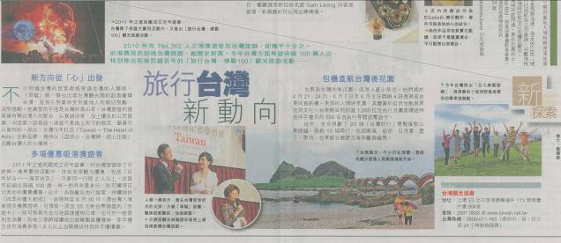
【經濟日報2011.3.29】

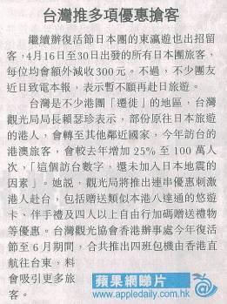
【蘋果日報2011.3.26】

台灣自由行獲好禮 四人同行更優惠 文：Cynthia
台灣一向是香港人自由行熱點，現在到台灣旅遊更有連串優惠。再訪台灣，又多一個藉口了。
今年台灣繼續推出「四季好禮大相送」，由現時至 6 月 30 日，港澳自由行旅客可憑台灣入境簽證和機票證明，到台灣觀光協會香港辦事處領取「悠遊卡」，除可搭乘大台北地區捷運與公車，也可以於一般便利商店消費，如果四人同行，更加獲贈特色伴手禮。而搭乘中華航空及長榮航空之自由行遊客，可於出境時直接於機場櫃台兌換，非常方便。
另外，當局亦同時推出「百年好合‧滿百送百」活動，只要同行夫婦年齡合共超過 100 歲，便可獲扣減團費美金 100 元。「四季好禮大相送」，會一直延續至全年，其他三季將陸續送出遊樂園區優惠券、伴手禮及夜市消費券等，大家不妨多多留意。
【U Travel 2011.3.28】

三、推廣會剪影
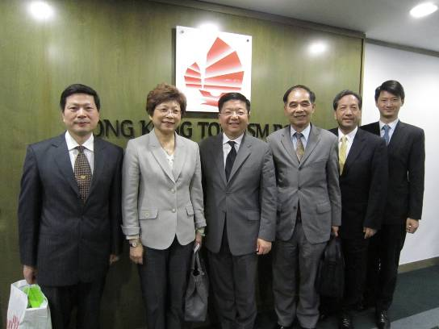
拜會香港旅遊發展局劉鎮漢總幹事（2011.3.23）

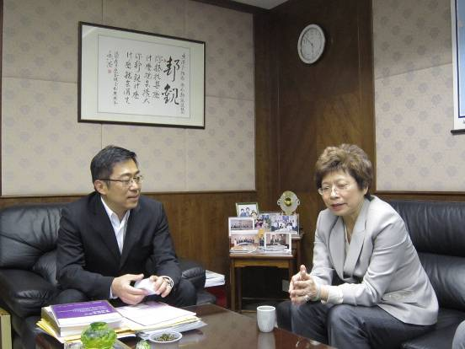
拜會行政院大陸委員會香港事務局楊家駿局長（2011.3.23）

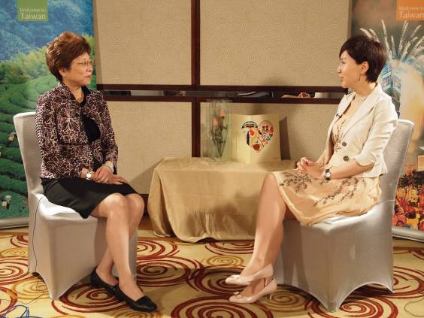
賴局長接受亞洲電視專訪（2011.3.24）

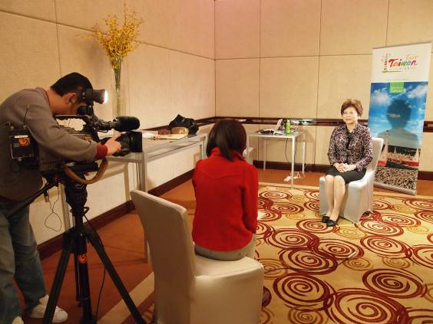
賴局長接受鳳凰衛視專訪（2011.3.24）
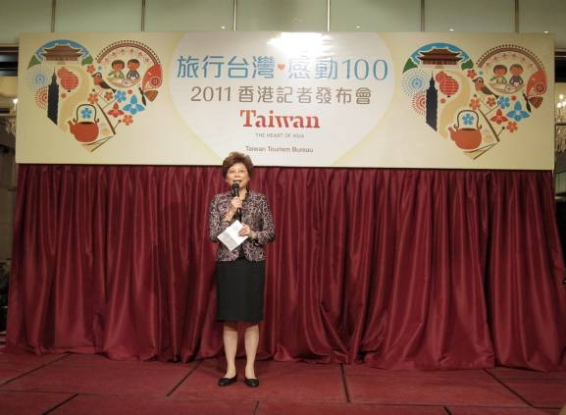
香港推廣會－賴局長致詞（2011.3.24）

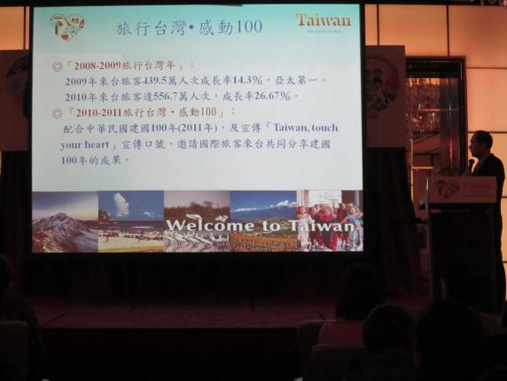
香港推廣會－香港辦事處陳造明主任簡報（2011.3.24）

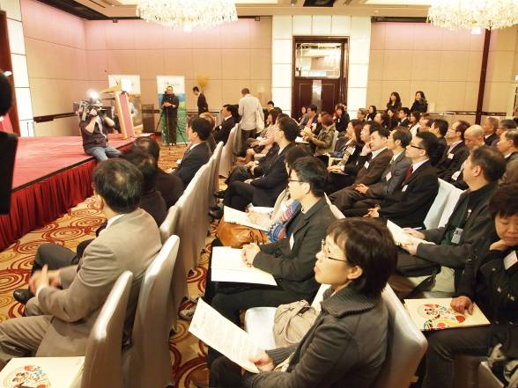
香港推廣會現場概況（2011.3.24）

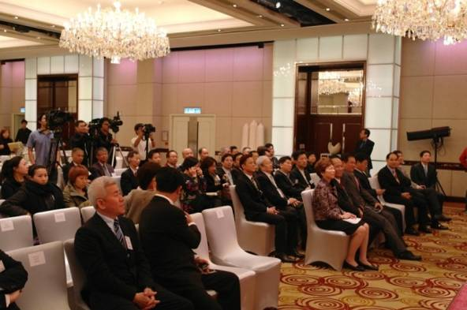
香港推廣會現場概況（2011.3.24）

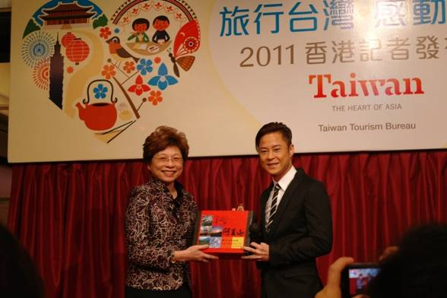
香港推廣會－推廣嘉賓蔡一傑先生（2011.3.24）

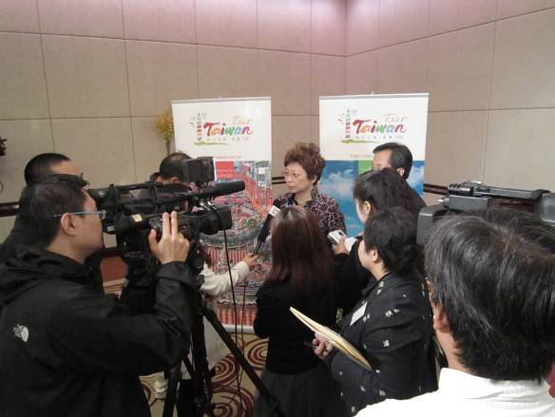
香港推廣會－媒體聯訪賴局長（2011.3.24）

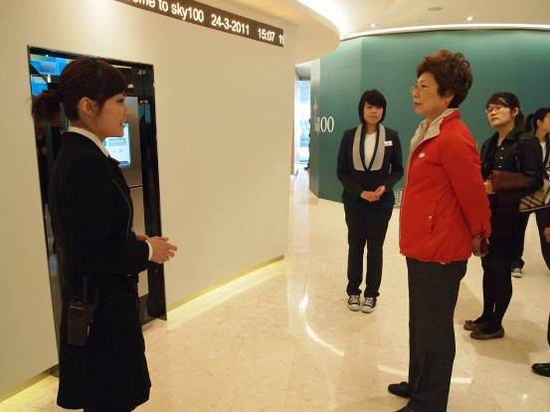
參觀SKY100（2011.3.24）

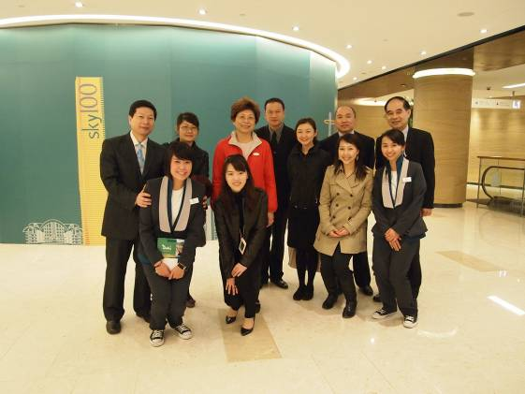
賴局長與SKY100服務人員合影（2011.3.24）

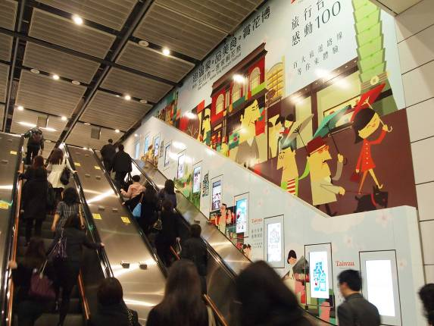
視察香港地鐵站手扶梯廣告（2011.3.24）

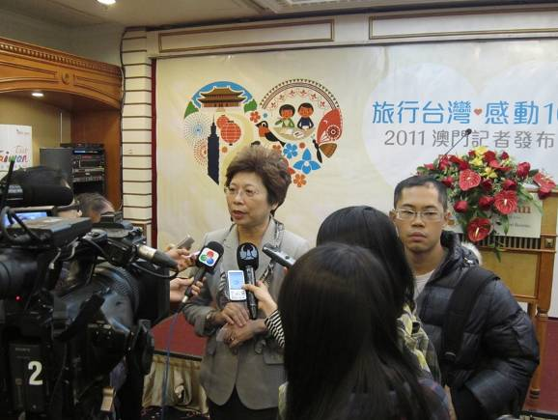
澳門推廣會－媒體聯訪賴局長（2011.3.25）
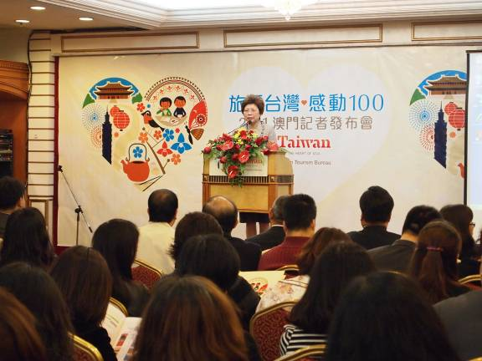
澳門推廣會－賴局長致詞（2011.3.25）

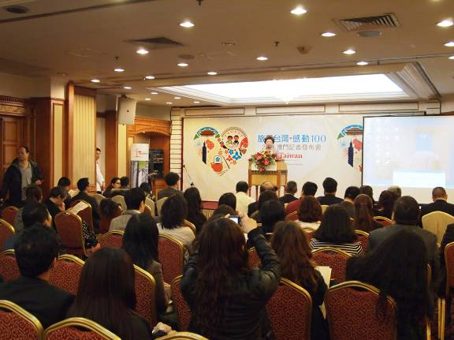
澳門推廣會現場概況（2011.3.24）
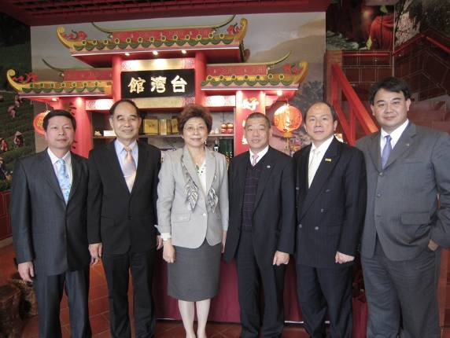
賴局長參觀澳門地區台灣觀光及商品展示中心－台灣館（2011.3.25）

